**Rozwiązywanie Fill-a-pixów**

1. **Informacje o problemie**

Fill-a-pix to łamigłówka graficzna podobna w pewnym stopniu do nonogramów. Mamy planszę (zazwyczaj kwadratową), podzieloną na małe kwadraty, na której należy pomalować niektóre z nich na czarno w taki sposób, aby wszystkie zamalowane kratki utworzyły spójny obrazek. O zasadzie zamalowania kratek informuje nas odpowiednia liczba w pisana w danym kwadracie która mówi, ile kratek wokół danego kwadratu (łącznie z nim samym) ma być zamalowana.

Problemem, który należało rozwiązać było znalezienie dobrego algorytmu, który rozwiązywałby ww. fill-a-pix, zaimplementowanie takiego algorytmu, przetestowanie jego działania oraz czasu jego działania.

1. **Rozwiązanie problemu**

**2.1 Przygotowania**

Na samym początku, żeby rozwiązać mój problem, potrzebowałem jakieś fill-a-pixy, na których mógłbym testować mój algorytm. Dodałem więc 3 różnej wielkości „mozaiki” przerobione tak, by program mógł je odczytywać.

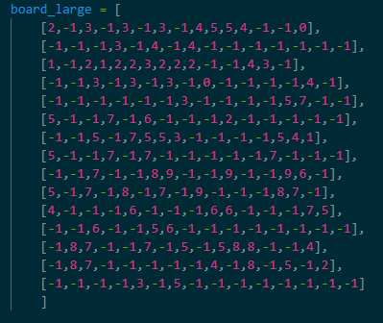

. Dodany w kodzie fill-a-pix o rozmiarze 15x15

W miejscach, gdzie postawiona jest -1, interpreter odczytuje daną kratkę jako pustą. Jeżeli jest jednak wstawiona liczba 0-9, jest to odczytywane jako wymagana liczba zamalowanych kratek wokół.

* 1. **Implementacja algorytmu - genetyczny**

Mając coś na czym mogę testować algorytm, przystąpiłem do wstępnej implementacji. Jako możliwe wartości rozwiązań, ustawiłem 0 i 1, gdzie 0 jest równe zamalowanej kratce, a 1 niezamalowanej (jest to odwrócone ustawienie, ze względu na późniejsze wyświetlanie rozwiązania algorytmu, gdzie 0 – czarna kratka, a 1 – biała kratka).

Zasada działania algorytmu jest dosyć prosta: używając algorytmu genetycznego generuje rozwiązanie. Dane rozwiązanie przerabiam na tablicę dwuwymiarową, niejako „nakładając” je na dany szablon z fill-a-pixem. Następnie sprawdzam wartości znajdujące się w szablonie. Jeżeli program wykryje liczbę w przedziale od 0 do 9, przechodzi do zliczania czarnych kratek w rozwiązaniu, na tej samej pozycji w tablicy, w której znaleziona była liczba w szablonie. Funkcja zliczająca liczbę zamalowanych kratek wokół jest najobszerniejszą w programie, ponieważ zaimplementowałem ręcznie każdy możliwy przypadek (liczba może znajdować się w środku szablonu, na danych rogach lub jego brzegach. Wtedy też zmienia się maksymalna liczba możliwych zamalowanych kratek wokół – równomiernie jest to 9, 4 i 6).

Kiedy program obliczy już liczbę zamalowanych wokół kratek, porównuje je z liczbą w szablonie i zwraca wartość bezwzględną różnicy tych dwóch liczb. Liczba ta jest odejmowana od wartości fitness (docelowo 0). Jeżeli końcowo zwracana przez funkcję fitness jest równa zeru, algorytm znalazł bezbłędne rozwiązanie.

. Funkcja fitness, na podstawie której wiemy czy dane rozwiązanie jest prawidłowe.

* 1. **Implementacja algorytmu – optymalizacja przez rój**

1. **Eksperymenty**
2. **Podsumowanie**